**Отчет о проведении внеурочной деятельности «Разговоры о важном» в ГБОУ «СОШ с.п. Аршты»**

**14 ноября 2022года в ГБОУ «СОШ с.п. Аршты» состоялось очередное внеурочное занятие «Разговоры о важном» по теме «Мы разные, мы вместе».**

**Цель занятий: Формирование представления о важности сохранения и развития культурного наследия и языкового разнообразия многонационального народа РФ, чувства гордости за культуру нашей страны.**

**На территории нашей страны проживают представители свыше 190 национальностей. Мы очень разные, но веками живем вместе учимся и работаем, хорошо друг друга понимаем и составляем единое целое. Занятия были посвящены русскому языку и родным языкам народов Российской Федерации. На занятиях ребята узнали многое о языках и культуре многонациональных народов нашей страны, о том, что Россия бережно сохраняет их разнообразие.**

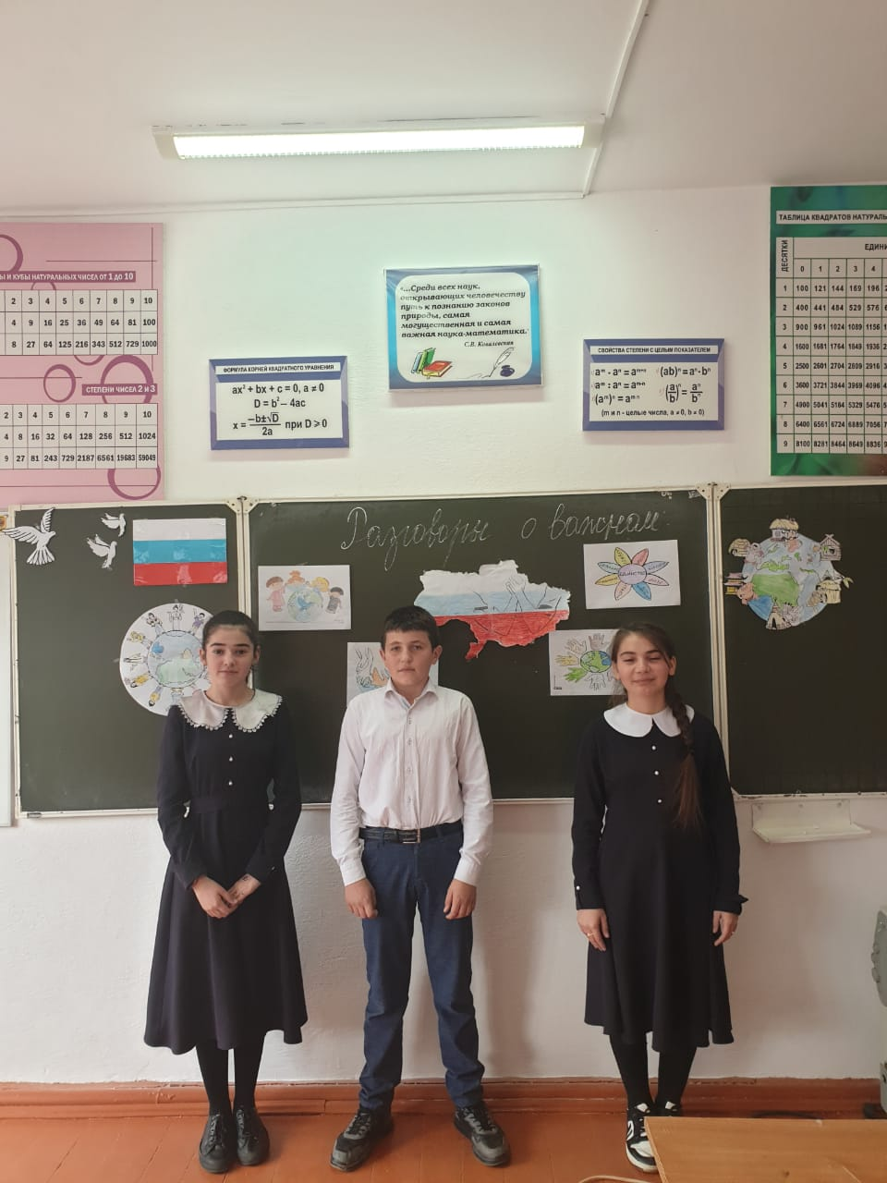 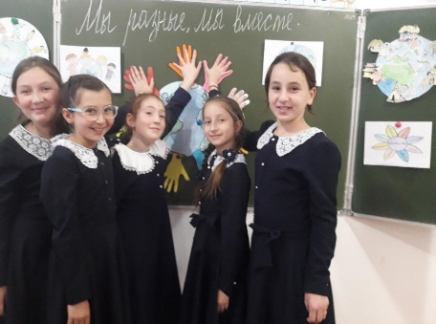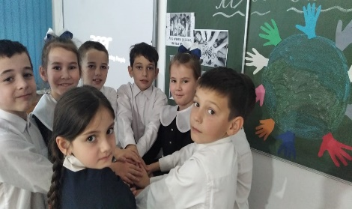 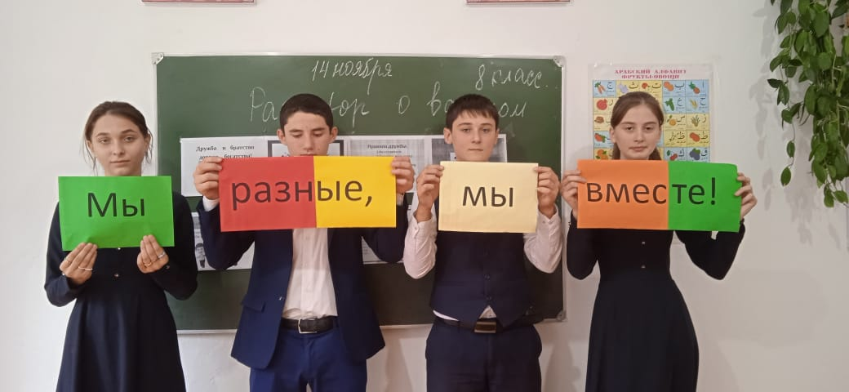

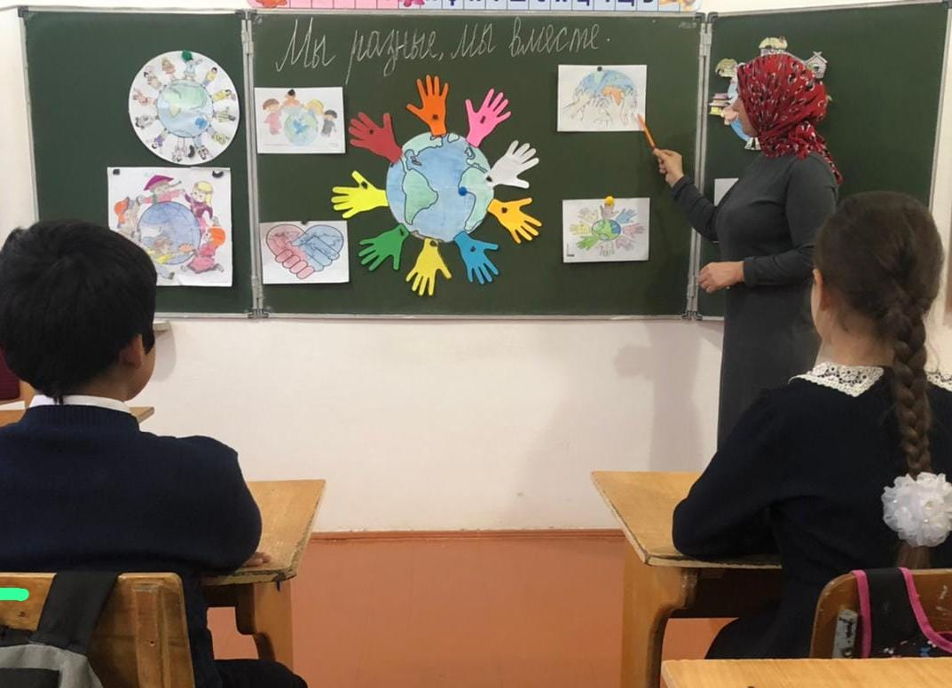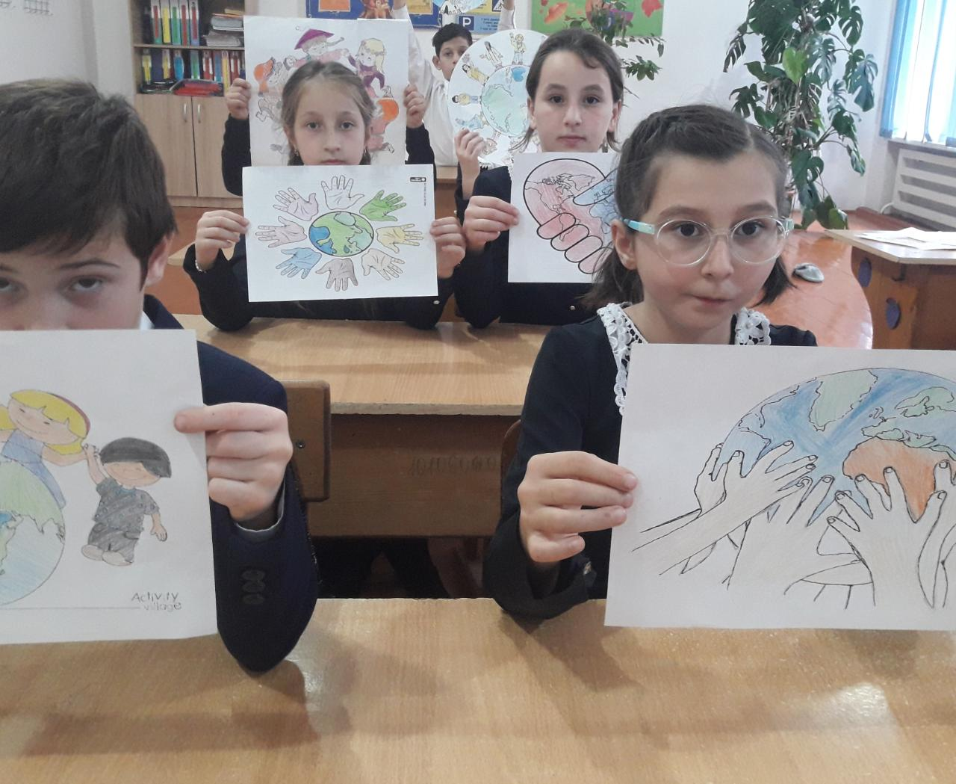

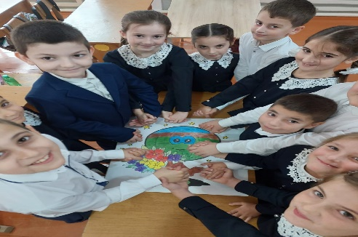 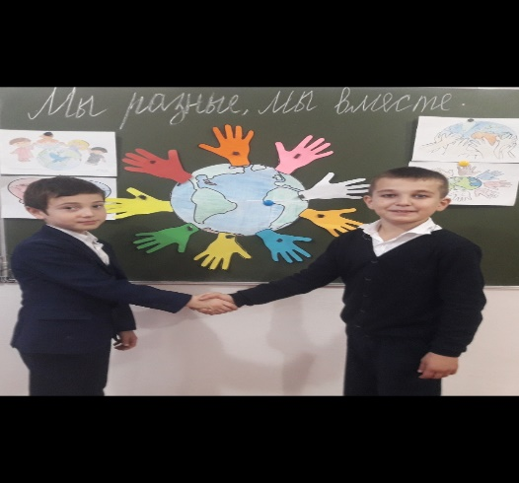

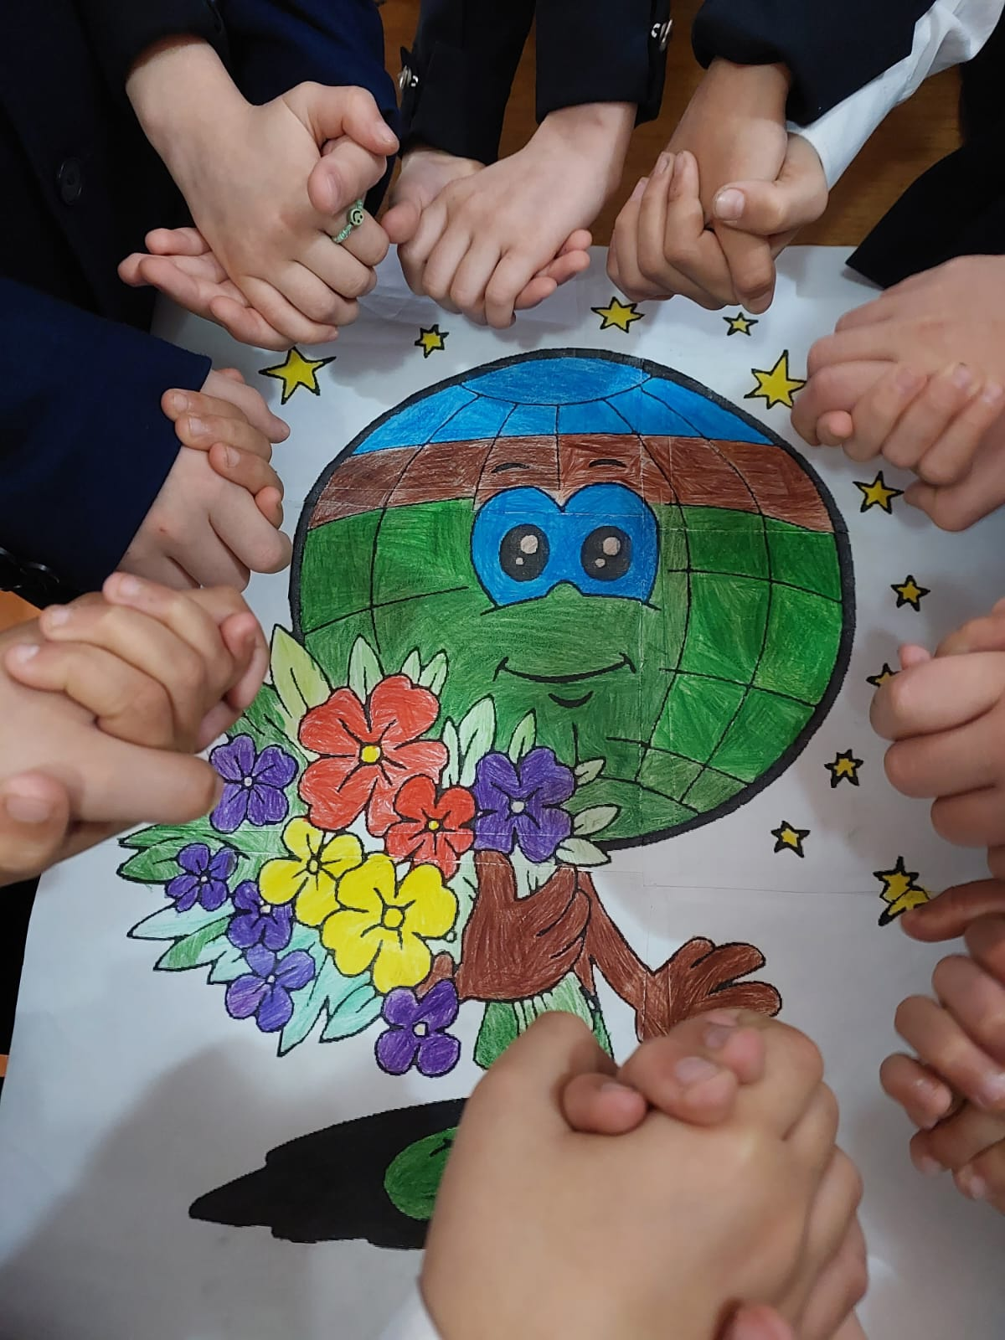

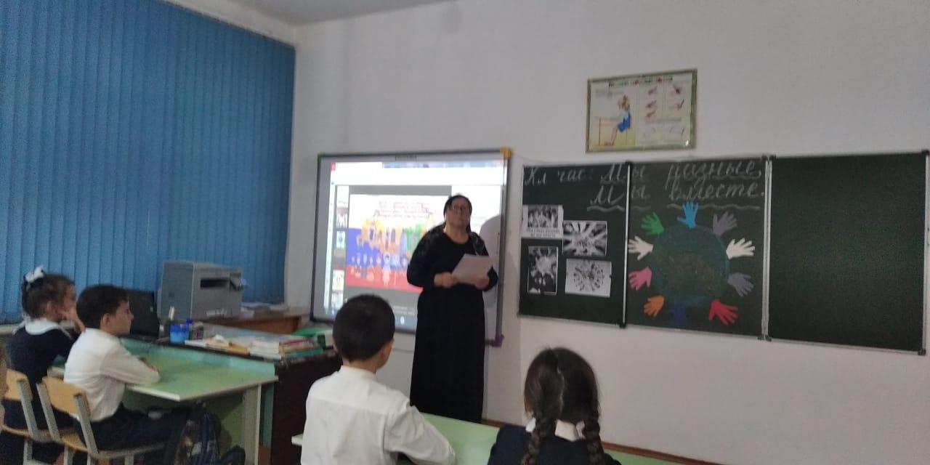

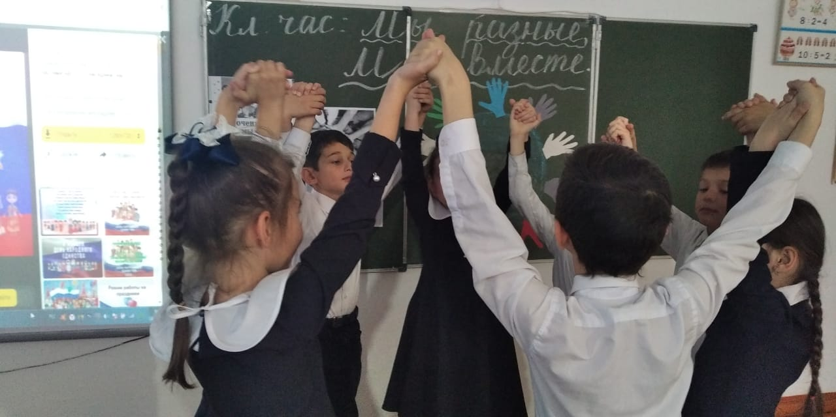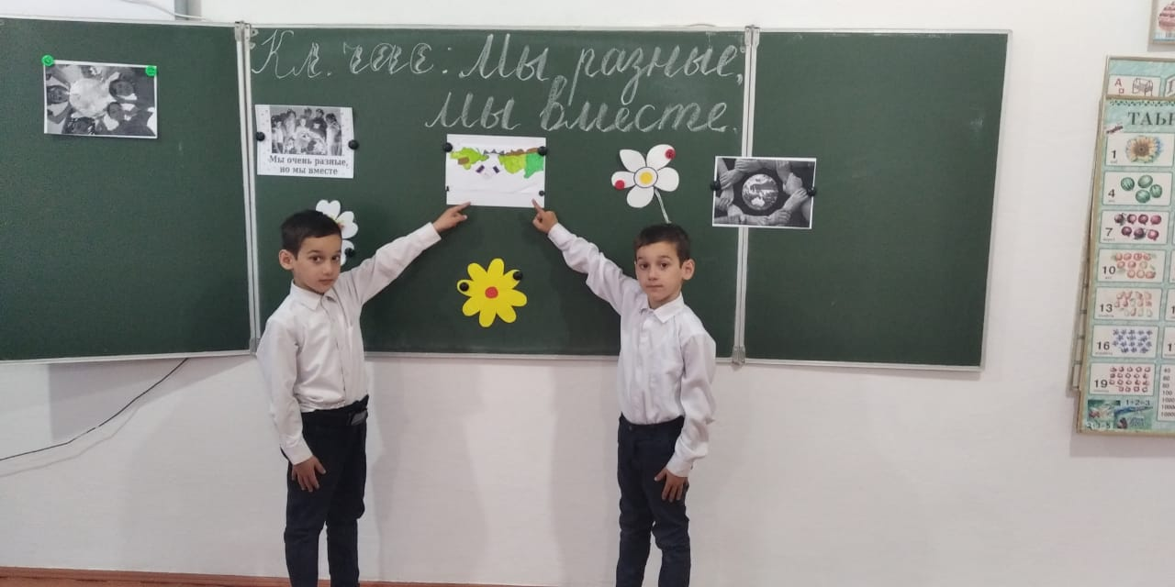

Зам.дир по ВР Саралиева М.А. (14.11.2022г.)